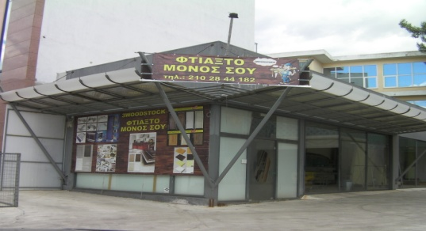

**ΠΟΙΟΙ ΕΙΜΑΣΤΕ**

Είμαστε ένα νέο κατάστημα, που ασχολείται με την εμπορία και την επεξεργασία προϊόντων ξυλείας , όπως μελαμίνες , κόντρα πλακέ θαλάσσης , OSB , MDF , πατώματα - μεσόπορτες LAMINATE , ξυλείας εξωτερικών χώρων , υλικών επιπλοποιίας και εργαλείων .

Είμαστε άνθρωποι , με πολύχρονη εμπειρία στο χώρο της ξυλείας , έτοιμοι να σας προσφέρουμε ποιοτικά προϊόντα για έπιπλα κουζίνας , ντουλάπας , μπάνιου και ειδικές κατασκευές .

Είμαστε πρόθυμοι , με την τεχνογνωσία μας να σας βοηθήσουμε να κατασκευάσετε , να τροποποιήσετε , να ανακαινίσετε και να υλοποιήσετε κάθε σχέδιο σας .

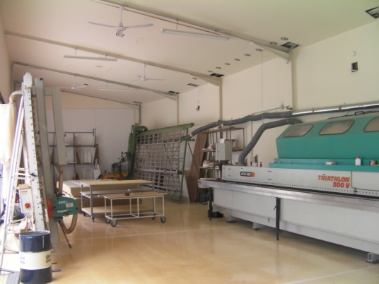

**LOGO ΑΡΧΙΚΗΣ ΣΕΛΙΔΑΣ**

**Εργαζόμαστε με αφοσίωση για την ποιότητα τόσο των προϊόντων μας , όσο και για την καλύτερη εξυπηρέτηση των πελατών μας.**